~
多媒體資訊概論 (2010) Quiz #3
考試時間20分鐘，總分20分，Open-book
學號：
姓名：
~
- (4%)考慮一個DM解碼器，已知其量化後的差值e_{i}值域為{-2, +2}，假設由e₁起，接收到的訊息如下，請完成下表中 f_{i}, for i =6,7, …, 10的欄位
~

i  ~ | 0 | 1 | 2 | 3 | 4 | 5 | 6 | 7 | 8 | 9 | 10
f_{i} | 10 | 8 | 6 | 4 | 2 | 0 | -2 | -4 | -2 | 0 | 2
e_{i}  ~ |  | -2 | -2 | -2 | -2 | -2 | -2 | -2 | +2 | +2 | +2

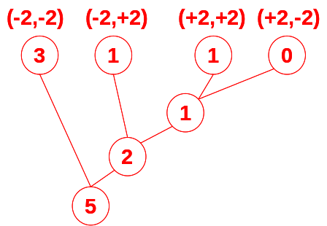
- (8%) 承上題，DM採二元(binary)輸出，上述10個取樣的訊號總長度，只需10 bits。如再使用Extended Huffman Coding，將相鄰的兩個訊號組合成一個新符號，進行可變長度編碼，亦即，目前新的符號(symbol)集合為{(-2,-2), (-2,+2), (+2,-2), (+2,+2)}，試問原來的訊息，經編碼之後的總位元長度變為多少？壓縮率為多少？(取二位小數)

  - 總長度 1*3 + 2*1 + 3*1 = 8
  - 壓縮率 10/8 = 1.25

- (8%)如果改用LZW編碼，將第一題長度為10的訊息壓縮，請輸出其結果(4%)，假設這套系統設定字典中每個codeword長度為3bits，請計算編碼之後的壓縮率為多少？(算到小數第二位) Ans. 壓縮率 10 / (6*3) = 0.56
s | c | Output | Code | String
 |  |  | 1 | -2
 |  |  | 2 | +2
-2 | -2 | 1 | 3 | -2 -2
-2 | -2
-2 -2 | -2 | 3 | 4 | -2 -2 -2
-2 | -2
-2 -2 | -2
-2 -2 -2 | -2 | 4 | 5 | -2 -2 -2 -2
-2 | +2 | 1 | 6 | -2 +2
+2 | +2 | 2 | 7 | +2 +2
+2 | +2
+2 +2 | <EOF> | 7

